PLAN DE ESTUDIOS
MÚSICA y MOVIMIENTO
La finalidad de esta asignatura es acercar al niño/a al mundo de la música a través del movimiento, del encuentro con su propia expresividad y con la del espacio que le rodea.

Para ello, se trabajarían básicamente cinco aspectos:

- LA VOZ:
En su doble vertiente de lenguaje y canto, como medio de expresión por excelencia en los alumnos de estas edades. En esta fase de sensibilización vocal, los alumnos deberán conocer y cantar un amplio repertorio de canciones infantiles adecuado al ámbito de su voz, recitar rítmicamente versos y trabalenguas, escenificar cuentos e historias, así como descubrir las múltiples posibilidades que tiene la voz como instrumento.

- ORQUESTA:
Colocación en semicírculo sin perder de vista al director, con manos en posición de interpretar con palmas o con sus respectivos instrumentos de percusión
Trabajo rítmico con palmas o instrumentos buscando la capacidad de reacción ante la batida improvisada del director.
Dominio del ritmo binario y ternario percutido.
Conocimiento de los instrumentos de percusión por sus distintos grupos (metal y madera).

- PSICOMOTRICIDAD:
Conciencia corporal, percepción sensorial, movimiento en el espacio, concentración, etc.

- EL CONTACTO CON LAS FUENTES SONORAS:
A través de materiales diversos, objetos e instrumentos, tanto para descubrir, reconocer y diferenciar las distintas cualidades del sonido y su relación con los materiales que lo producen, el tamaño de los mismos y la forma de tocarlos, como para desarrollar las capacidades motrices necesarias para su utilización.

- EL DESARROLLO DE LA PERCEPCIÓN AUDITIVA Y DEL PENSAMIENTO MUSICAL
A través de audiciones asociadas a pequeñas narraciones o dibujos, etc, con diversidad de materiales, piezas clásicas, etc.

La asignatura está dividida en dos cursos:

- Música y Movimiento 1: Alumnos de 2,5 a 4 años
- Música y Movimiento 2: Alumnos de 4 a 5 años

Cada grupo consta aproximadamente de 4 a 8 estudiantes.

INICIACIÓN MUSICAL
Esta asignatura está dirigida a la formación básica de alumnos de 5 ó 6 años. Es conveniente que los niños, antes de iniciar un estudio de un instrumento o bien simultáneamente a esta, realicen el curso de Iniciación Musical, a fin no solo de adquirir los tres elementos básicos de la música, ritmo, melodía y armonía sino también de propiciar la motivación necesaria para el desarrollo de sus capacidades expresivas en relación con la música.

El programa a desarrollar en esta asignatura se basa en:

- Coro. Dentro del proyecto educativo de MUSHI, el coro infantil tiene una gran importancia. Para ello, en esta primera etapa se sientan las bases de su formación coral, trabajando desde esta temprana edad algunas de las piezas con las que después harán polifonía, e incidiendo en aspectos como:

- Afinación a distintas alturas.
- Ritmo.
- Conexión con el gesto del director.
- Desarrollo de la memoria auditiva
- Acercamiento e iniciación a la música de una manera práctica e interpretativa.

- El contacto con las distintos instrumentos de la orquesta sinfónica a través de materiales diversos, y demostraciones prácticas con el fin de que los niños descubran y reconozcan las distintas cualidades del sonido de cada instrumento, su relación con los materiales que lo producen, el tamaño de los mismos, la forma de tocarlos y las capacidades motrices necesarias para su utilización. En base a esta experiencia, los niños serán capaces de mostrar sus preferencias hacia uno u otro instrumento antes de iniciar el aprendizaje individual del mismo.

- Orquesta de percusión: La dinámica de trabajo en las clases se basa en el ensamble grupal de diversos instrumentos de percusión, abordándose distintos ritmos (binarios/ternarios) a distintas velocidades y bajo la dirección del profesor.

- Grafía musical. Los niños aprenderán a reconocer, escribir y leer una serie de signos musicales necesarios para la lectura e interpretación musical. Durante este curso aprenderán a leer y cantar partituras rítmicas y melódicas sencillas basadas en distintos ritmos.

- Iniciación al piano. Como instrumento básico en su futura formación musical, los niños trabajarán en grupo conociendo las características básicas del instrumento y técnicas básicas de digitación, posición, paso del pulgar, etc aplicándolas a canciones sencillas.

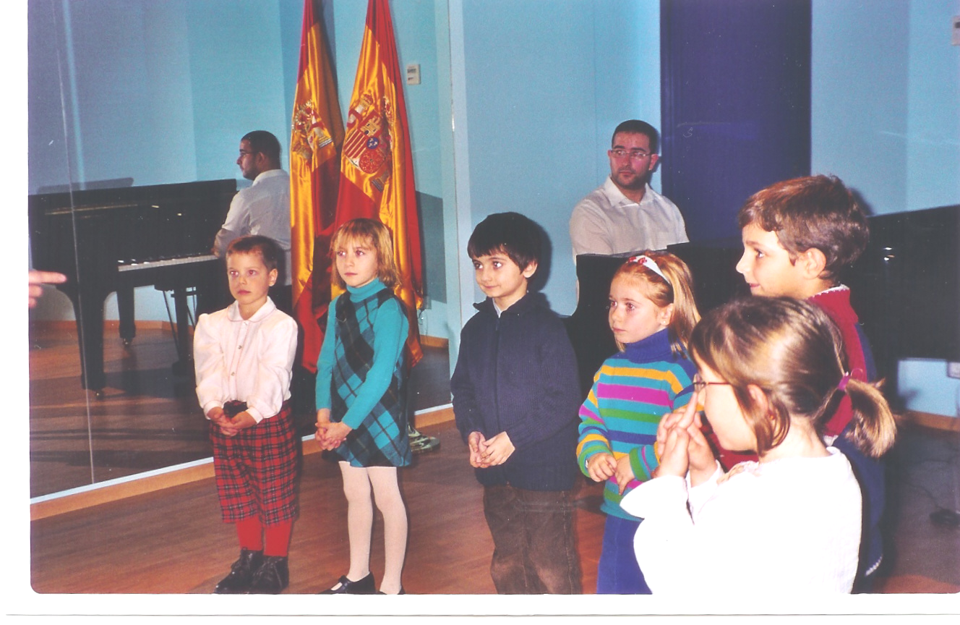
DOS ALTERNATIVAS DISTINTAS DE ENSEÑANZA
A partir de los 6 años como norma general se ofrecen estas dos alternativas atendiendo exclusivamente a los diferentes intereses de cada alumno:
Orientación a enseñanzas profesionales
Es una línea educativa de iniciación a la vía profesional y encauzamiento a los estudios y centros oficiales. El centro prepara a sus alumnos para el examen de grado medio LOGSE, tomando como base los planes de estudio establecidos por la Consejería de Educación de la Comunidad de Madrid.

Nuestro objetivo básico es garantizar un buen nivel de formación combinado con un trato totalmente personalizado. Las actividades que se realizan durante el curso, las audiciones periódicas, y el buen ambiente entre los alumnos, profesores y padres nos ayudan en gran medida a conseguirlo.

En este tipo de enseñanza, el planning de estudios consiste en:

- Media hora de instrumento individual/semana
- Dos horas de lenguaje musical en grupo
- Una hora de coro /semana
- Una hora de clase colectiva de instrumento cuando el nivel así lo permita.

Enseñanza libre
Consiste en cursar el aprendizaje de un instrumento, o de una iniciación a la música, adecuándolo al ritmo independiente del progreso e interés de cada alumno/a y siempre cumpliendo unos objetivos mínimos, como son:

- El seguimiento constante y disciplinado de las clases que se imparten, en las asignaturas de Lenguaje Musical y/o Instrumento.
- La práctica regular del instrumento, en el caso que esté matriculado del mismo.
- La adquisición de un repertorio interpretativo adecuado al nivel.

Hay casos en que la vocación musical del alumno/a puede no estar todavía definida, lo cual exige que el aprendizaje al que se va a someter se le presente de manera atractiva y estimulante, para despertar su interés por la tarea que se le propone.

Para este tipo de enseñanza, la estructura que se propone es:

- Media hora semanal de clase del instrumento correspondiente durante los dos primeros cursos y una hora a partir del tercer curso.
- Una hora semanal de clase colectiva de Lenguaje Musical.
- Una hora semanal de Coro.

También es posible especialmente en el caso de los adultos una enseñanza instrumental a través de un sistema personalizado e individual con programación adaptada a cada alumno de cualquier nivel musical.

OFERTA EDUCATIVA
Estas son las asignaturas que de una forma individual o combinada se pueden cursar en MUSHI.
PRIMEROS AÑOS:

- Música y Movimiento
- Iniciación Musical

INSTRUMENTOS:
Guitarra | Flauta travesera | Bajo eléctrico
Piano | Canto | Guitarra eléctrica
Acordeón | Clarinete | Batería
Violonchelo | Oboe
Viola | Trompeta
Violín | Saxofón

GRUPALES:
- Lenguaje Musical
- Coro
- Orquesta
- Armonía
- Formas musicales
- Historia de la música
- Análisis musical

SISTEMA PEDAGÓGICO Y EVALUACIÓN

SISTEMA PEDAGÓGICO
La enseñanza se desarrolla a través de una combinación de sesiones colectivas e individuales.
La sesiones colectivas incluyen el aprendizaje de los elementos fundamentales teórico-prácticos del lenguaje musical, desarrollando las capacidades vocales, rítmicas, psicomotoras, auditivas, armónicas y expresivas. Potenciando el trabajo en equipo con el propósito de facilitar la integración en una labor de grupo.
Las sesiones individuales permiten un tratamiento personalizado sobre el aprendizaje del alumno con un eficaz aprovechamiento de cada sesión.

EVALUACIÓN
El sistema de evaluación interno de MUSHI depende del esfuerzo diario del alumno para superar el nivel exigido, por lo tanto la evaluación continuada es el medio adecuado para medir este esfuerzo.

- No obstante, tanto la enseñanza libre como en la orientada a estudios profesionales se evaluarán regularmente en periodos trimestrales, orientando al alumno/a de su progreso en las distintas materias en las que está matriculado mediante un “Boletín informativo” en Anexo 2).

- Tutorías personalizadas, en el cual los padres de cada alumno podrán ser informados por los profesores/director de la evolución del alumno.

- Además, se organizarán trimestralmente Audiciones musicales con los siguientes objetivos:

- Ofrecer a los alumnos/as la posibilidad de expresarse en público.
- Interpretar en público, con la necesaria seguridad en sí mismos, para vivir la música como medio de comunicación.
- Interpretar música en grupo habituándose a escuchar otras voces o instrumentos y a adaptarse equilibradamente al conjunto.

